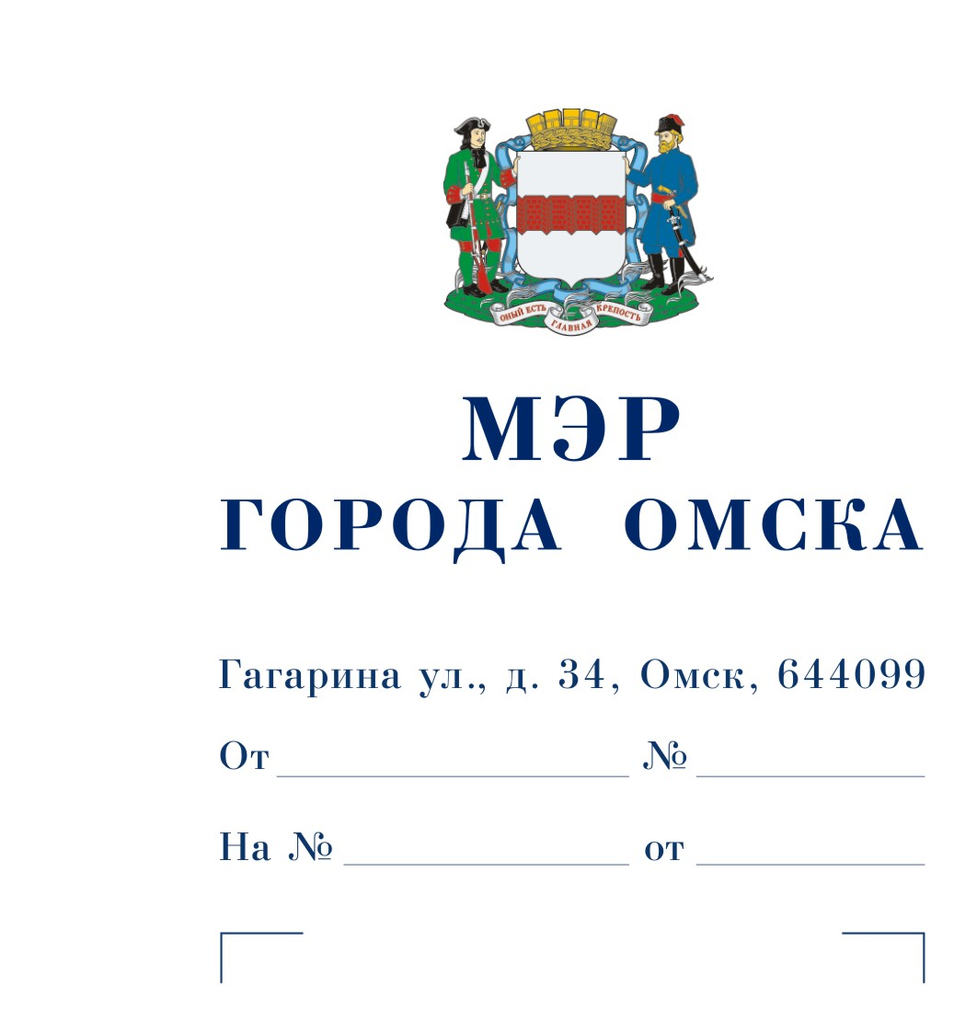

Председателю
Омского городского Совета

Корбуту В.В.

Уважаемый Владимир Валентинович!

Предлагаю внести на рассмотрение Омского городского Совета проект Постановления Омского городского Совета «Об утверждении перечня объектов, в отношении которых планируется заключение концессионных соглашений в 2025 году».
Докладчик – Романин Евгений Андреевич, первый заместитель Мэра города Омска, директор департамента имущественных отношений Администрации города Омска.

Приложение: 1. Проект Постановления Омского городского Совета «Об утверждении перечня объектов, в отношении которых планируется заключение концессионных соглашений в 2025 году» на 2 л. в 1 экз.
- Пояснительная записка к проекту Постановления Омского городского Совета «Об утверждении перечня объектов, в отношении которых планируется заключение концессионных соглашений в 2025 году» на 1 л. в 1 экз.
- Список лиц, являющихся разработчиками проекта Постановления Омского городского Совета «Об утверждении перечня объектов, в отношении которых планируется заключение концессионных соглашений в 2025 году», на 1 л. в 1 экз.

Исполняющий обязанности
Мэра города Омска Е.В. Фомин

Проект

ОМСКИЙ ГОРОДСКОЙ СОВЕТ

ПОСТАНОВЛЕНИЕ

от _________________ № ________

Об утверждении перечня объектов, в отношении которых планируется заключение концессионных соглашений в 2025 году

Руководствуясь Федеральным законом «Об общих принципах организации местного самоуправления в Российской Федерации», Федеральным законом «О концессионных соглашениях», Уставом города Омска, Решением Омского городского Совета от 13.06.2007 № 20 «Об управлении муниципальной собственностью города Омска», Омский городской Совет ПОСТАНОВЛЯЕТ:
1. Утвердить перечень объектов, в отношении которых планируется заключение концессионных соглашений в 2025 году, согласно приложению к настоящему Постановлению.
2. Настоящее Постановление подлежит официальному опубликованию.
3. Контроль за исполнением настоящего Постановления возложить на комитет Омского городского Совета по муниципальной собственности.

Председатель Омского
городского Совета В.В. Корбут

Приложение
к Постановлению Омского городского Совета
от _____________________ №______________

ПЕРЕЧЕНЬ
объектов, в отношении которых планируется заключение концессионных соглашений в 2025 году

№ п/п | Наименование объекта | Адрес места нахождения объекта | Индивидуализирующие  характеристики объекта
1 | Объект незавершенного строительства – бассейн к школе № 124 | Город Омск,  улица 40 лет Победы, дом 4 | Площадь 4006,6 кв. м,  кадастровый номер  55:36:000000:16287

ПОЯСНИТЕЛЬНАЯ ЗАПИСКА
к проекту Постановления Омского городского Совета
«Об утверждении перечня объектов, в отношении которых планируется
заключение концессионных соглашений в 2025 году»

Проект Постановления Омского городского Совета «Об утверждении перечня объектов, в отношении которых планируется заключение концессионных соглашений в 2025 году» подготовлен в соответствии с Федеральными законами «Об общих принципах организации местного самоуправления в Российской Федерации», «О концессионных соглашениях», Решением Омского городского Совета от 13.06.2007 № 20 «Об управлении муниципальной собственностью города Омска».
Указанным проектом предлагается утвердить перечень объектов, в отношении которых планируется заключение концессионных соглашений в 2025 году. В данный перечень включен объект незавершенного строительства – бассейн к школе № 124, представляющий собой трехэтажное здание с техническим подвалом. Данный объект находится в неудовлетворительном состоянии.
В соответствии со статьей 4 Федерального закона «О концессионных соглашениях» объекты образования и спорта могут являться объектами концессионного соглашения.
Принятие Постановления Омского городского Совета «Об утверждении перечня объектов, в отношении которых планируется заключение концессионных соглашений в 2025 году» не потребует признания утратившими силу, приостановления, изменения или принятия правовых актов Омского городского Совета, а также дополнительных расходов из бюджета города Омска.

СПИСОК
лиц, являющихся разработчиками
проекта Постановления Омского городского Совета
«Об утверждении перечня объектов, в отношении которых планируется заключение концессионных соглашений в 2025 году»

Романин  Евгений Андреевич | Первый заместитель Мэра города Омска,  директор департамента имущественных отношений Администрации города Омска, ответственный исполнитель,  телефон 200-191
Стуколова  Мария Сергеевна | Первый заместитель директора департамента имущественных отношений Администрации города Омска,  телефон 200-191
Авраменко  Оксана Александровна | Начальник управления правового обеспечения департамента имущественных отношений Администрации города Омска,  телефон 735-078
Анненкова  Виктория Александровна | Начальник экспертно-правового отдела управления правового обеспечения департамента имущественных отношений Администрации города Омска,  телефон 735-084
Жарихина  Лариса Михайловна | Консультант экспертно-правового отдела управления правового обеспечения департамента имущественных отношений Администрации города Омска,  телефон 735-079

